Консультация для родителей

«Зимняя прогулка с детьми»

С наступлением зимних холодов многие родители не знают, чем занять своего ребенка в свободное время. Ведь летом дети могли гулять и играть на улице с утра до вечера, погостить у бабушки с дедушкой или съездить в лагерь. На самом деле зимний период можно провести интересно, с пользой для здоровья и развития ребёнка!
Не секрет, что для физического развития, укрепления организма детям необходимо как можно больше времени проводить на свежем воздухе. И зима — не исключение из этого правила! Активные игры на свежем воздухе не только полезны для здоровья, но и проходят намного веселее. Прогулка в погожий зимний снежный день может принести огромное удовольствие малышу. Зимние игры на свежем воздухе, помимо того, что интересны, могут стать еще и очень веселым занятием.
Подберите специальные игры, задания, забавы, подходящие для зимних условий. Ведь только зимой есть снег, лед, ледяные дорожки! Не упускайте возможность использовать снежные постройки: горки, ледяные дорожки, валы, лыжные трассы.
Обратите внимание на то, чтобы дети были вовлечены в игру: она не только развивает и воспитывает, но и согревает в холодный день.

Итак, для зимних игр и забав необходимы следующие условия:
- не предлагайте игр, где нужно долго и интенсивно бегать, чтобы дети не вспотели (для бега нужно ограничивать пространство);
- в игре не должно быть трудновыполнимых движений (например, прыжков через скакалку, препятствия, в высоту; гимнастических упражнений и др.);
- игры со снегом следует проводить в теплую погоду, когда снег мягкий;
- для игр со снегом рекомендуются непромокаемые варежки.

Итак, чем можно заняться с ребенком на улице зимой?
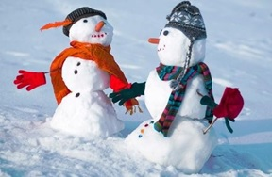
Снеговик.
Обязательно нужно слепить снеговика. Чтобы он был красивый можно захватить из дома побольше атрибутов (шапочку или ведерко, шарф, морковку, краски, новогоднюю мишуру). А вместо обычного можно слепить снеговика вверх ногами, слепить семью снеговиков – папу, маму и малыша – снеговичка.
Снежные фигуры.
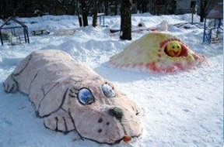
Кроме стандартного снеговика можно лепить и разные фигуры, зайчиков и котиков, дед Морозов и снегурочек, гусениц и черепах. В общем, все что угодно. А украсить можно теми же красками или формочками, крышечками от пластмассовых бутылок разного размера и цвета – красного, синего, зеленого, желтого и др.

Куличики.
Не прячьте далеко летний набор своего малыша. Ведерко, лопатка, формочки и грабельки пригодятся и зимой. Куличики из снега получаются ничуть не хуже чем из песка. И их можно еще и раскрасить и украсить различными материалами – скорлупой от орехов, крышечками от пластмассовых бутылок разного размера и цвет, замороженными заранее ледяными разноцветными фигурками, вместо свечек можно поставить использованные разноцветные фломастеры трубочки для коктейлей и др.

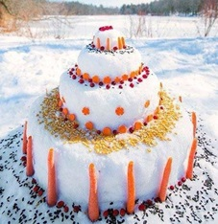
Праздничный торт.

Уплотняя снег лопаточкой и придавая ему необходимую форму, дети изготовляют большой праздничный торт, квадратный, круглый или другой формы, украшают его цветными льдинками.

Ледяные кружева.
Взрослый заранее вместе с детьми готовит разноцветные льдинки — синие, красные, зеленые, желтые и др. Из них дети на утоптанном снегу выкладывают разноцветные мозаики, узоры. Потом они выясняют, у кого получился самый интересный и красивый рисунок.
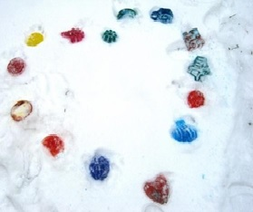 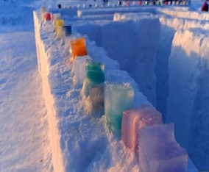
Крепость.
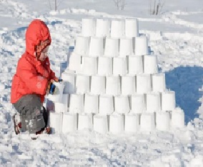
Из снега можно построить снежную крепость, а потом с ней замечательно играть — брать штурмом, прятаться и др.
Катание с горки.
На пологом склоне малыш тренируется кататься на санках. Мама учит его правильно направлять санки с горки. Для самостоятельных поездок малыша нужно выбирать пологие горки, где нет большого скопления детей, чтобы ребенка никто не испугал и не ударил. Мама должна внимательно следить за тем, как ребенок катается.
Барьеры.
Мама лопатой собирает снег и превращает его в барьеры различной величины. Малыш быстро перебирается через все барьеры, не задев их.
Скати с горочки.
Мама сооружает небольшую, но крутую горку и делает несколько плотных снежков. Малыш должен скатить с горки все снежки по очереди, не упустить, не уронить и не раздавить ни одного.

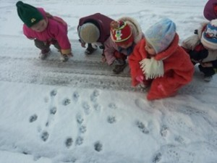
Следопыт.
Мама идет по чистому снегу. Затем по ее следам идет ребенок. Его задача — попасть след в след.
Ребенок отгадывает, кому или чему принадлежит след, оставленный на снегу.
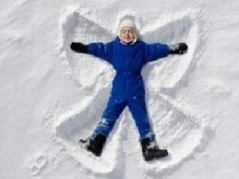
Снежные ангелы.
Покажите малышам, как можно упасть в снег, помахать руками и ногами и аккуратно встать. А потом вместе посмотреть на получившиеся шедевры.
Дорожки и лабиринты.
Найти нетронутый снег и вытоптать дорожки, они могут быть короткими и длинными, прямыми и извилистыми. А еще можно сделать настоящие лабиринты.
Попади в цель.
Целью может быть дерево, или нарисованная цель на заборе. Налепите снежков, а потом учитесь вместе бросать их в цель. Только не забывайте, что для начала ребенку нужно давать не очень сложное задание.
Рисунки на снегу.
Для этого нужно заранее приготовить бутылочки с пробками, в которых проделана дырочка и заполнить их водой, в которой разведены акварельные краски. Можно разрисовать снеговиков, крепости, или просто рисовать разноцветные дорожки, радугу, салют и др.
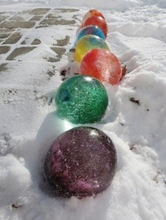
Рисовать можно и просто палочкой на снегу – все что придумаете с малышом, все что видите вокруг, все, что захочет ваш малыш.
Замороженные воздушные шары.
Можно наполнить воздушные шары заранее дома водой и вынести их на улицу, выложить на детской площадке в виде дорожек, волнистых линий и геометрических фигур и др. Такие шары долго могут лежать разноцветной россыпью на участке и радовать вашего малыша.

С кочки на кочку.
Мама чертит на снегу круги диаметром 30-40 сантиметров. Расстояние между кругами — 40-50 сантиметров. Малыш выступает в роли лягушонка. Ему надо прыгать с кочки на кочку (то есть из круга в круг), стараясь побыстрее перебраться с первой кочки на последнюю. Отталкиваться надо обязательно обеими ногами: присесть, согнув ноги в коленях, затем прыжок.
Веселых и увлекательных прогулок Вам с детьми!

Инструктор по физической культуре
Туренко И.И.

